臺南市智慧能源節電志工培育訓練營簡章
- 活動緣起：
為持續擴大本市節電志工服務之量能，使民眾瞭解節電的重要性與節電做法，藉以提升本市形象並帶動全民共同節電之風氣，協助社區節能減碳、落實節電行動，持續精進培育節能推廣志工，逐步落實提供鄰里、社區及商圈節能宣導及進一步深入社區、家戶進行診斷服務，帶動全市民改變用電習慣，推廣節能減碳技術、節電觀念。
- 活動目的：
為協助社區節能減碳及落實節電行動，使智慧能源節電志工組織具備更完整宣導能力，未來將得以用不同主題方式，呈現多元而有創意的節電宣導，進而落實推動節電工作，以達成節電省能源目的。志工培訓課程包含基礎訓練及特殊訓練部分，課程內容除了提供最新節能手法，認識建築節能，並透過學習居家節能手法及智慧監測工具使用等課程，讓志工進行演練與實習，培養志工具備獨立推廣能力。另外藉由通過考核之節電志工到各社區、商圈、機關及學校進行節能宣導，與民眾或店家進行互動，使其具備實際參與之經驗，並提供志工時數認證及核發結業證書。
- 活動名稱：臺南市智慧能源節電志工培育訓練營
- 主辦單位：臺南市政府經濟發展局
- 執行單位：新系環境技術有限公司
- 培訓對象：
歷年節電志工資料庫之志工、居家節電行動隊志工、里長、鄰長、社區大學、環保志工、環境教育志工、公教退休人員、商圈組織及有興趣加入節電志工之民眾。
- 培訓場次：
培訓課程分為基礎訓練2場次及特殊訓練4場次，共計辦理6場次(每場次6小時)，參與學員需完成基礎訓練及特殊訓練共12小時課程且通過考核，方可核發結業證書及登錄時數證明，並始具節電志工資格。為維護培訓品質，特殊訓練每場次人數限制為30人，相關場次時間、地點如下表:
基礎訓練 |  |  | 特殊訓練
 | 第一場 | 第二場 | 第三場 | 第四場 | 第五場 | 第六場
時間 | 4/24(一) | 4/25(二) | 4/26(三) | 4/27(四) | 4/28(五) | 4/29(六)
地點 | 樹谷園區服務中心101會議室 | 前鋒加油站2樓會議室 | 贏地創新育成基地208教室 | 自強里活動中心2樓 | 樹谷園區服務中心101會議室 | 松柏育樂中心
行政區 | 新市區、善化區、山上區、新化區、下營區、左鎮區、大內區、官田區、麻豆區、玉井區、南化區、楠西區、北門區、學甲區、將軍區、鹽水區、後壁區、白河區、東山區、柳營區、新營區、六甲區、佳里區 | 北區、東區、安南區、安定區、西港區、七股區、新市區、善化區、山上區、永康區、關廟區、龍崎區、仁德區、歸仁區 | 北門區、學甲區、將軍區、鹽水區、後壁區、白河區、東山區、柳營區、新營區、六甲區、下營區 | 北區、東區、關廟區、龍崎區、安定區、西港區、七股區 | 新市區、善化區、山上區、永康區、新化區、左鎮區、大內區、官田區、麻豆區、玉井區、佳里區、南化區、楠西區 | 中西區、安平區、安南區、南區、仁德區、歸仁區
備註:場地位置
- 樹谷園區服務中心:臺南市新市區中心路8號
- 前鋒加油站2樓會議室:臺南市北區前鋒路283號2樓
- 贏地創新育成基地:臺南市新營區民治路38號
4.自強里活動中心:臺南市東區富農街一段225
5.松柏育樂中心:臺南市南區南門路263號

- 培訓課程規劃：
時間 | 講題 | 內容 | 講師
基礎訓練(6小時)
9:30~9:50 | 報到 |  | 新系環境技術有限公司
9:50~10:00 | 致詞 |  | 臺南市政府經濟發展局
10:00~12:00 | 志願服務法規之認識 |  | 社團法人台灣青年社會服務推展協會秘書長  涂佳榮
12:00~13:00 | 午餐時間
13:00~15:00 | 志願服務內涵與倫理 |  | 高雄市政府社會局志願服務資源中心督導  謝東宏
15:00~17:00 | 志願服務經驗分享 |  | 高雄市政府社會局志願服務資源中心督導  謝東宏
17:00 | 賦歸
特殊訓練(6小時)
8:30~8:50 | 報到 |  | 新系環境技術有限公司
8:50~9:00 | 致詞 |  | 臺南市政府經濟發展局
9:00~10:00 | 綠建築與建築節能、認識節能標章 | 綠建築之「日常節能指標」，如何達到建築節能及認識節能標章 | 南方能源轉型聯盟講師  郭靜雯
10:00~12:00 | 國內外節能減碳趨勢及認識居家節能健檢 | 介紹國內外最新淨零轉型時事與相關議題及社區電費單種類及電價計價方式，並藉由電費單分析使用習性 | 南方能源轉型聯盟講師  郭靜雯
12:00~13:00 | 午餐時間
13:00~14:30 | 節能手法運用及智慧監測工具使用 | 針對日常家庭用電行為等四大面向(建築節能、空調設備、照明設備及家電)，透過智慧監測工具進行居家節能健檢實作與節能招數應用 | 臺南社區大學講師  林元笠/南方能源轉型聯盟講師  郭靜雯
14:30~16:00 | 節能教具體驗與運用 | 分組活動：AR實境遊戲、居家節能教具或節能桌遊體驗 | 臺南社區大學講師  林元笠/南方能源轉型聯盟講師  郭靜雯
16:00~17:00 | 考核時間 |  | 全體成員

臺南市智慧能源節電志工培育訓練營報名表
- 活動名稱：臺南市智慧能源節電志工培育訓練營
- 邀請對象：歷年節電志工、居家節電行動隊志工、里長、鄰長、社區大學、環保志工、環境教育志工、公教退休人員、商圈組織及有興趣加入節電志工之民眾。
- 主辦單位：臺南市政府經濟發展局
- 執行單位：新系環境技術有限公司
參與場次  (基礎訓練及特殊訓練請各別擇一勾選) | 課程 | 場次勾選 |  | 辦理地點
 | 基礎訓練 | 112年4月24日(一)上午9:30~17:00 |  | 樹谷園區服務中心  101會議室
 |  | 112年4月25日(二)上午9:30~17:00 |  | 前鋒加油站2樓會議室
 | 特殊訓練 | 112年4月26日(三)上午8:30~17:00 |  | 贏地創新育成基地  208教室
 |  | 112年4月27日(四)上午8:30~17:00 |  | 自強里活動中心2樓
 |  | 112年4月28日(五)上午8:30~17:00 |  | 樹谷園區服務中心  101會議室
 |  | 112年4月29日(六)上午8:30~17:00 |  | 松柏育樂中心第2教室
*姓名 |  |  | *性別
*聯絡電話 |  |  | *所屬行政區域
*現職單位 |  |  | *現職職稱
住址 |  |  | *繕別 | 葷食 素食
E-mail |  |  | 傳真
※※本次活動完全免費參加。
※請於第一堂課繳交2張1吋照片，作為製作志願服務紀錄手冊使用。
※為維護培訓品質，特殊訓練每場次受訓人數以30人為限。
※敬請於各場次課程開始前3天填妥報名表逕回傳至執行單位。
傳真：05-3621201；e-mail：clover.ncet@gmail.com
※本培訓課程不接受現場報名，欲更換報名場次，請於各場次課程開始前3天(不含例假日之上班日)連絡本培訓作業之窗口（額滿為止）。
※課程請務必全程參與，學員應於上課開始前完成簽到手續(嚴禁代簽)，若遲到、早退或缺席超過30分鐘以上將不開放入場，且不發給結業證明書，如有缺課，亦不接受補課，請學員確實遵守，謝謝合作。
※如需詢問相關訊息，請洽本活動聯絡人佘小姐（05-3621750分機24）
網路報名QRcode:
- 活動地點位置
- 樹谷園區服務中心:臺南市新市區中心路8號
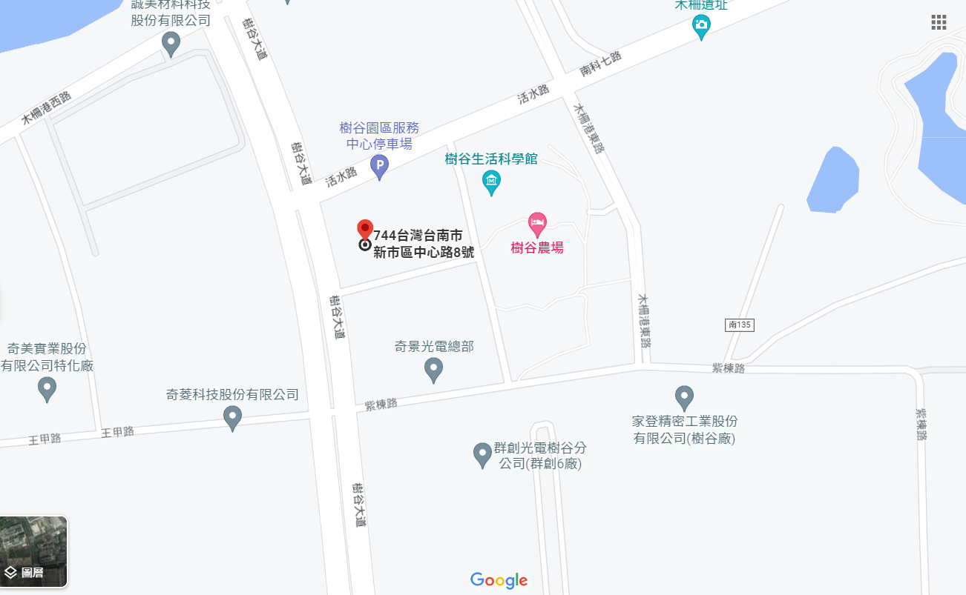

- 前鋒加油站二樓會議室:臺南市北區前鋒路283號2樓
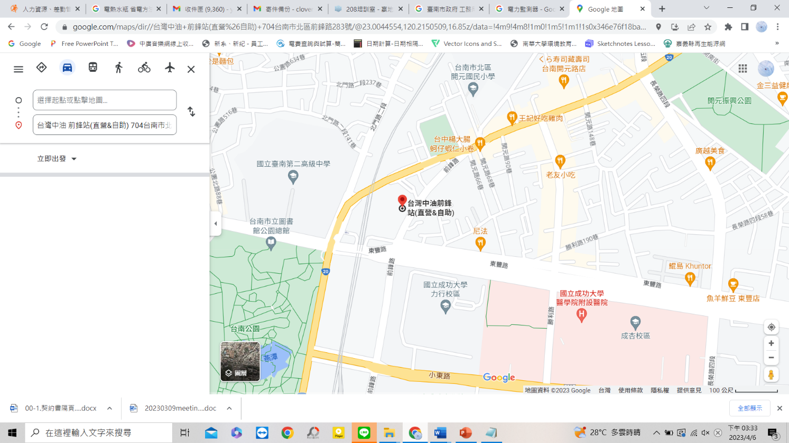

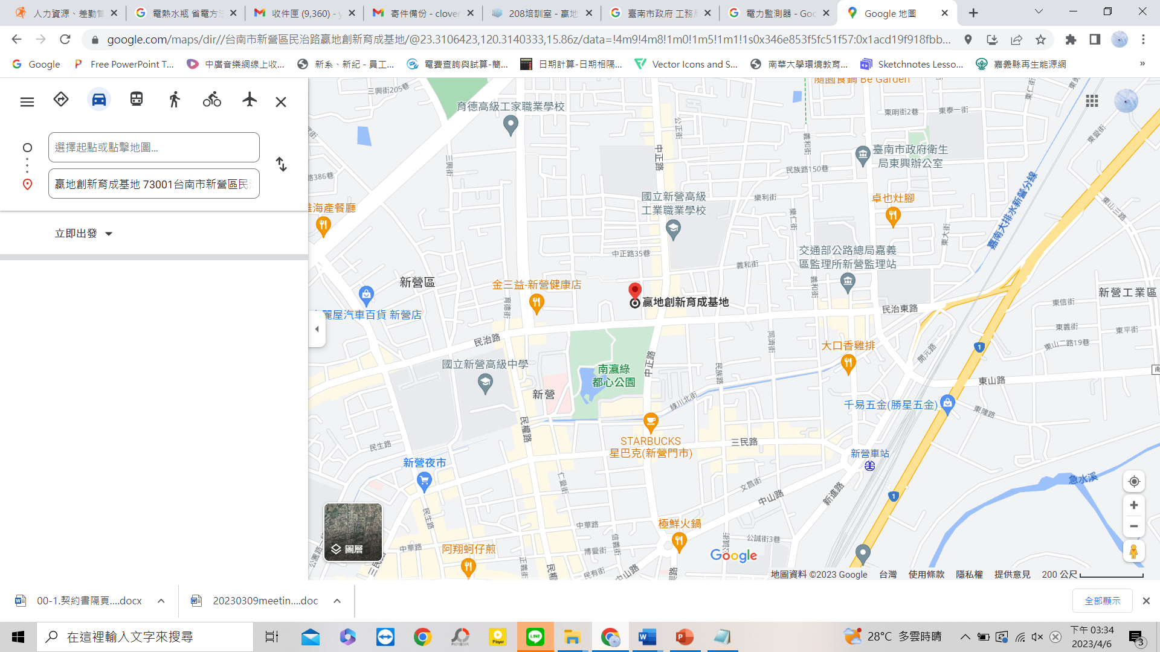
- 贏地創新育成基地:臺南市新營區民治路38號

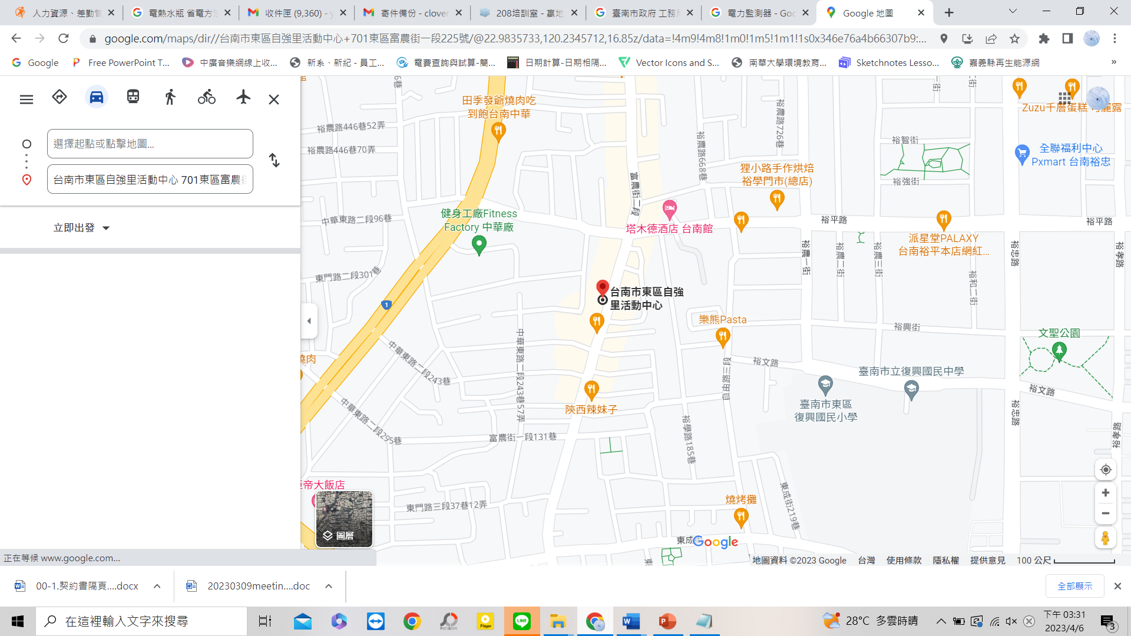
- 自強里活動中心:臺南市東區富農街一段225號

5.松柏育樂中心:臺南市南區南門路263號

